**《纳米技术在现实生活中的应用》**

**课程汇报参考**

1、使用本模板撰写文章时请按照蓝色提示,定稿后请删掉蓝色提示.

2、物理量单位用正体，物理量符号用斜体，矢量矩阵符号用黑斜体.

3、使用国际标准的缩略词、符号和法定计量单位.符号及计量单位使用时应全文一致，正文中的缩略词在首次出现时应给出中英文全称, 后附缩略词, 并用括号括起，之后直接用缩略词，不再写全称.

4、公式、图表和参考文献不采用文件链接.

中文标题**（简短明确）**

张三1，李某四2**（小组成员，主要撰写者写在第一个）**

1. 清华大学物理系**（全称到院或系）**
2. 清华大学材料系**（全称到院或系）**

**摘 要**

中文摘要部分**．[200—300字，摘要中不用缩略词，不用第一人称.中英文摘要的结构建议包括：（1）研究背景和目的；（2）方法；（3）主要结果；（4）结论.简明扼要不分段，突出结论]**

关键词**：**关键词1，关键词2，关键词3，关键词4**（不超过4个）**

**1 引 言 (为方便编辑校阅，全文用小四号宋体单栏2倍行距排版)**

20世纪80年代以来，量子光学发展了若干种方法：冷原子云释放再捕获(release and recapture, 简记为RR)[1]、冷原子云受迫振荡[2]、冷原子光谱分析[3]、非平衡四波混频[4]、飞行时间光谱（time of flight, 简记为TOF）[5]和二维飞行时间吸收成像[6]等**．[引言建议包括以下内容：（1）本研究领域背景；（2）本研究领域背景的历史发展；（3）阐述作者本项研究的目的]**

**2 中性原子模型**

2.1 理论模型

中性原子磁光在六维相空间中冷原子云的初始概率分布可近似表示为 [7]

 ， （1a）

 ， （1b）

其中，和为Gauss分布函数**．**

**[公式插入最好用Mathtype公式编辑器插入，避免以图片的形式插入]**

2.2 实 验

******如图1所示.



图1 Gd60Fe30Al10条带的磁化曲线 **(origin等软件绘制的插图)**

Fig.1. Magnetization cures of Gd60Fe30Al10 band.

**[图题要求中英文对照，中文在前，英文在后.]**

**[关于图的具体要求，可详见本刊“**[**对图的要求**](http://wulixb.iphy.ac.cn/CN/column/item204.shtml)**”.]**

**3 实验系统及测量结果**

*****如图2所示.

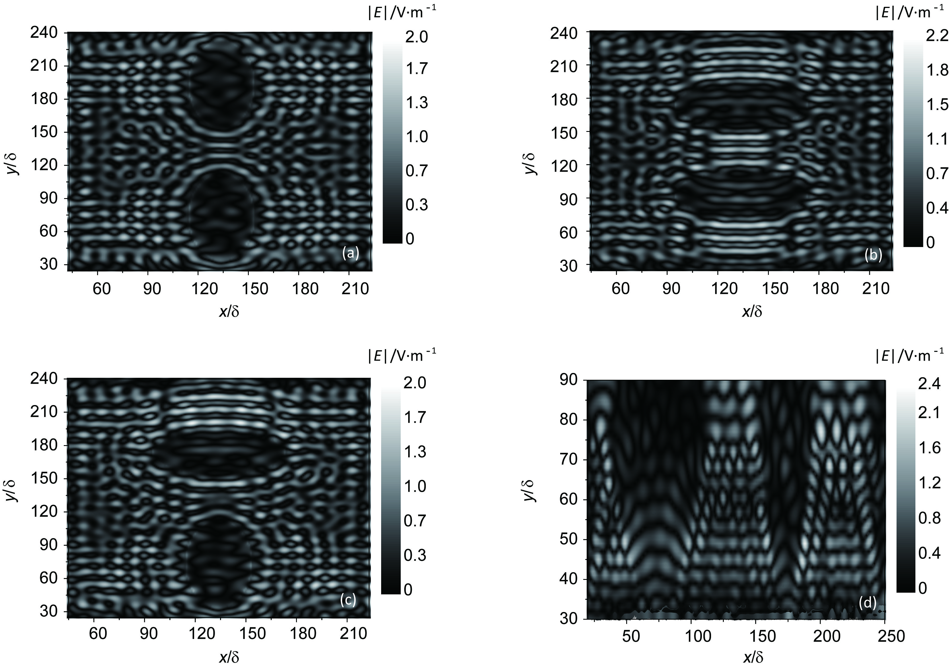

图2电场幅值分布 (a) 长轴共线之*γ*75面；(b) 短轴共线之*γ*75面；

(b) 长短轴共线之*γ*75面；(d) 长短轴共线之α面

Fig. 2. Distribution of the electric field intensity: (a) *γ*75 plane of the long collinear axis; (b) *γ*75 plane of the short collinear axis; (c) *γ*75 plane of the long-short collinear axis; (d) α plane of the long-short collinear axis. **[分图题也要求中英文对照]**

分析计算得到结果如表1所示**．**

表1 不同流体对应的等价毛细管结构参数比较

Table 1. Structural parameters of capillary of different kind of fluid.

**[表题中英文对照，中文在上，英文在下]**

|  |  |  |  |  |  |
| --- | --- | --- | --- | --- | --- |
| 流体类型 | 直管 | |  | 分形毛细管 | |
| *R*/cm | *L*/cm |  | *R*/cm | *L*0/cm |
| HB流体（，，） | 0.097 | 0.501 |  | 0.124 | 1.0 |
| 宾汉姆流体（，，） | 0.112 | 0.905 |  | 0.124 | 1.0 |
| 幂律流体（，，） | 0.097 | 0.501 |  | 0.124 | 1.0 |

**(表格要使用如上所示的三线表,注意单位的写法)**

**4 讨论部分（对研究结果进行恰当、充分而深入的物理解释和讨论）**

**5 结 论**

**（在研究结果与讨论的基础上总结出本研究得到的重要论点，建议可包括以下内容：（1）解释结果；（2）将结果与之前提出的研究目的或假设相联系，阐明结果的重要性；（3）将结果与其他已有研究工作进行比较；（4）尽可能得出一个很清晰的结论.对每一个结论需要总结证据。同时也可以指出本工作的不足和将要开展工作的展望。请注意不能简单重复摘要和引言.）**

感谢北京大学力学系某某教授和某某博士以及某某的讨论**．**

附录 标题排列和编号方式为附录A，附录B，附录C,每个附录里如果有表，则相应为表A1,A2，表B1,B2，表C1,C2。

**参考文献**

[1] Chu S, Hollberg L, Bjorkholm J E, Cable A, Ashkin A 1985 *Phys. Rev. Lett.* **55** 48{英文期刊}

[2] Geng T, Yan S B, Wang Y H, Yang H J, Zhang T C, Wang J M 2005 *Acta Phys. Sin.* **54** 5104 (in Chinese) [[耿涛](http://service.ilib.cn/search/search.aspx?query=%e8%80%bf%e6%b6%9b)，[闫树斌](http://service.ilib.cn/search/search.aspx?query=%e9%97%ab%e6%a0%91%e6%96%8c)，[王彦华](http://service.ilib.cn/search/search.aspx?query=%e7%8e%8b%e5%bd%a6%e5%8d%8e)，[杨海菁](http://service.ilib.cn/search/search.aspx?query=%e6%9d%a8%e6%b5%b7%e8%8f%81)，[张天才](http://service.ilib.cn/search/search.aspx?query=%e5%bc%a0%e5%a4%a9%e6%89%8d)，[王军民](http://service.ilib.cn/search/search.aspx?query=%e7%8e%8b%e5%86%9b%e6%b0%91) 2005 物理学报 **54** 5104]{中文期刊}

[3] Wang Y H 2007 *Ph. D. Dissertation* (Taiyuan: Shanxi University) (in Chinese) [王彦华 2007 博士学位论文（太原：山西大学）]{学位论文}

[4] Feng D, Jin G J 2003 *Condensed Matter Physics* (Vol. 1) (Beijing: Higher Education Press) p341 (in Chinese) [冯端，金国钧 2003 凝聚态物理学(上卷)(北京:高等教育出版社) 第341页]{专著}

[5] Tabbal A M, Mérel P, Chaker M 1999 *Proceedings of the 14th International Symposium on Plasma Chemistry* Prague, Czech Republic, August 2-6，1999 p1099{会议文集}

[6]Plank C J *US Patent* 4 081 490 [1978-02-15]{专利}

[7] Eckertova L（translated by Wang G Y）1986 Thin Film Physics (Beijing: Science Press) pp110—113 (in Chinese）[埃克托瓦L著 （王广阳译） 1986 薄膜物理学（北京：科学出版社）第110 —113页] {译著}

English Title* **（与中文题目对应）**

Zhang San1) 2) Li Mou-Si1) † Zhuge Wu2)

1) (Institute of Opto-Electronics, Peking University, Beijing 100871, China)

2) (Department of Physics, Tsinghua University, Beijing 100084, China)

Abstract

To determine the probe made of amino acids arranged in a linear chain and joined together by peptide bonds between the carboxyl and amino groups of adjacent amino acid residues. The sequence of amino acids in a protein is defined by a gene and encoded in the genetic code. This can happen either before the protein is used in the cell, or as part of control mechanisms. **[英文摘要可以不与中文完全对应，希望更详细具体]**

Keywords: Keyword1, Keyword2, Keyword3, Keyword4**(与中文对应)**